Erasmus + Smart schools for smart age
 | Smart schoosl for smart age  Lesson 4- literature | 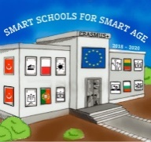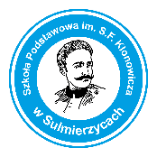

Lesson 4 Polish Language
Teacher - Beata Koprowska
Class 7
Topic: Bible parable as the subject of a painting.
Objectives:
- searches in the text for information expressed directly and indirectly (IV-VI, I.2.2.)
- defines the subject and main idea of the text (IV-VI, I.2.3.)
- understands the specificity of cultural texts belonging to: visual arts (IV-VI, I.2.8)
- organizes information depending on their function in the message (VII and VIII, I.2.2)
- interprets works of art (painting) (VII and VIII, I.2.

Resources:
- computer with internet access
- multimedia projector

Lekcja 4- Język Polski
Nauczyciel - Beata Koprowska

Klasa 6

Temat: Przypowieść biblijna jako temat dzieła malarskiego.

Cele:
- wyszukuje w tekście informacje wyrażone wprost i pośrednio (IV-VI, I.2.2.)
- określa temat i główną myśl tekstu (IV-VI, I.2.3.)
- rozumie swoistość tekstów kultury przynależnych do: sztuk plastycznych (IV-VI, I.2.8)
- porządkuje informacje w zależności od ich funkcji w przekazie (VII i VIII, I.2.2)
- interpretuje działa sztuki (obraz) (VII i VIII, I.2.3.)
